МОУ ДО Первомайский Дом детского творчества

педагог дополнительного образования
Романова Людмила Васильевна

Декоративно прикладное творчество

« Корзинка - зайчики»
Лоскутное шитьё

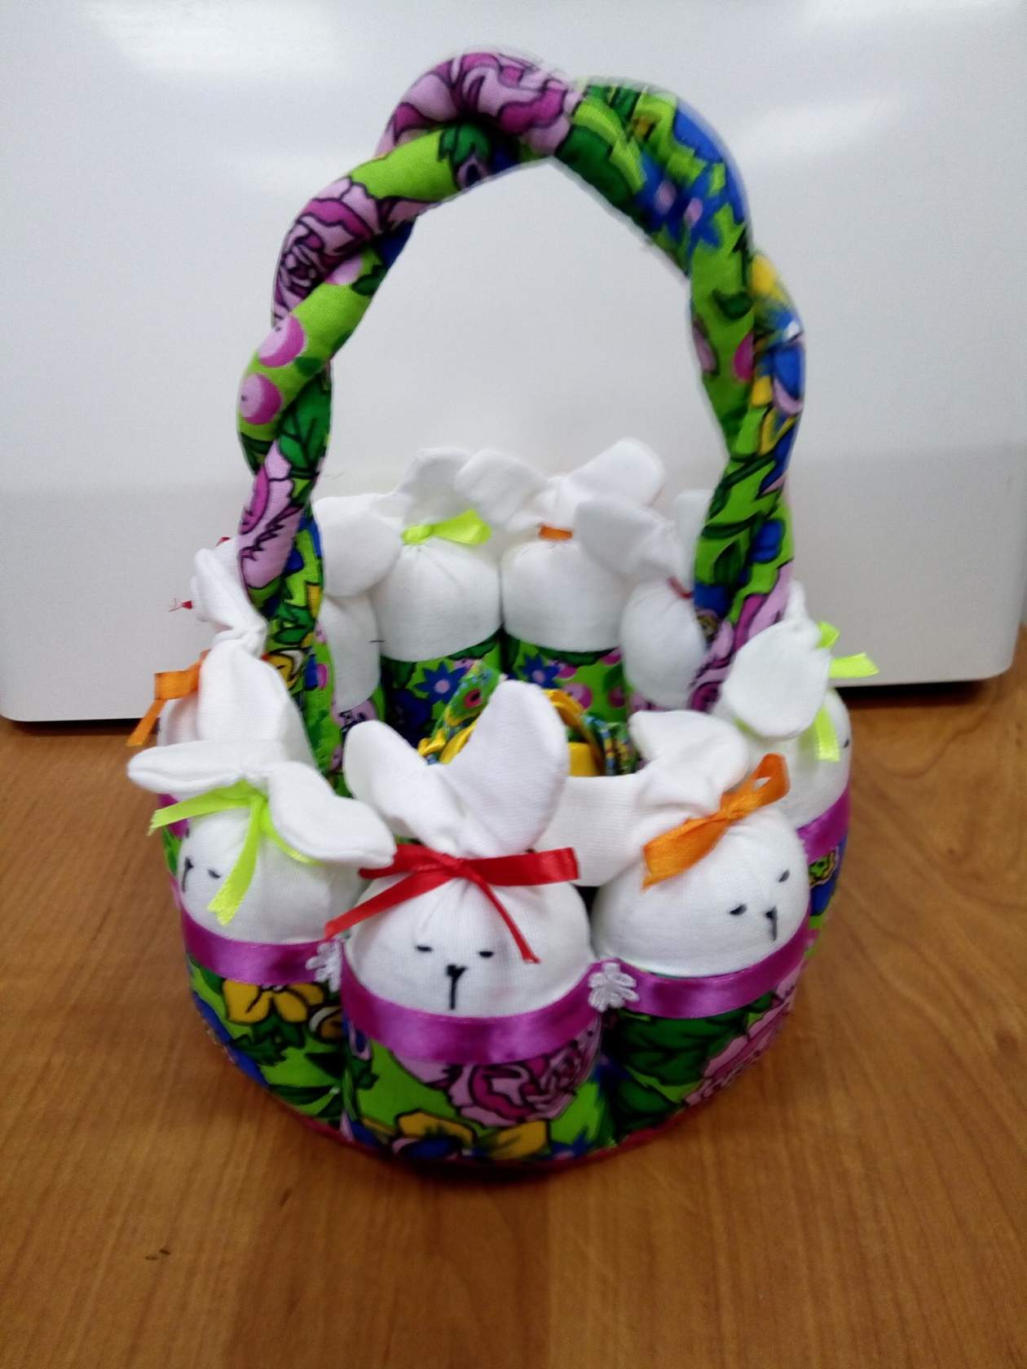

Материалы инструменты оборудование.

ткань белого цвета
- ткань зеленого цвета
- ткань оранжевого цвета
- нитки черного цветка
- нитки зеленого цвета
- нитки оранжевого цвета
- разные ленты-тесемки, подходящие по цвету
- любой наполнитель (синтепух, холлофайбер и пр.)
- синтепон или ватин
- клей-титан
- клеевой пистолет
- картон или плотная бумага

Технологическая карта
выкройка самого зайца
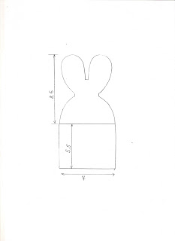
- По долевой выкраиваем 4 полоски: 2 детали для верха наших зайчиков (лучше будет белая ткань) 10*73.
- 2 детали для низа наших зайчиков( одна из той ткани, которая будет с внешней стороны корзинки и одна из той, которая будет на внутренней стороне) 7*73 см.
- 2 детали для ручки корзинки: 5*55 см. Припуски для этих деталей включены и составляют 0.5 см
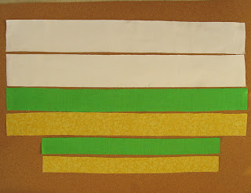
- Из плотного картона вырезаем круг, диаметром 19 см. Кладём его на « наружную» ткань, обводим и вырезаем с припуском около 2.5 см. Край не обязательно должен быть ровным ( ниже поймёте почему). После этого кладём на « внутреннюю» ткань, обводим и вырезаем с припуском около1см
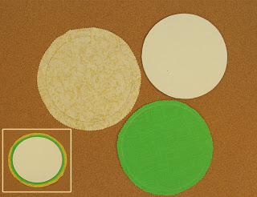

- При помощи клея к картонному кружку с обеих сторон приклеиваем синтепон, оставляя около 0.3 см. Обрезаем его так, чтобы картон не выступал из под синтепона.
- Стачиваем детали верха зайчиков ( белые полосы) с деталями низа ( цветные полосы) припуск 0.5 см. Швы разутюживаем.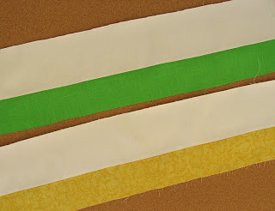
- Кладём получившиеся полосы лицом к лицу, совмещая швы, и прикладываем шаблон, рисуем головки зайчиков. Должно получиться 10 зайчиков. Первому и последнему зайчику рисуем « бочок», остальным обводим только головки.
- 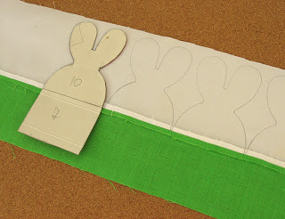

- Прострачиваем зайчиков по нарисованной линии. Ножницами обрезаем лишнюю ткань близко к строчке. В нужных местах делаем надсечки.
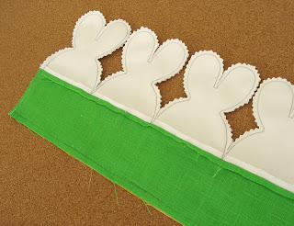
- Выворачиваем. Между зайчиками прокладываем вертикальные строчки: от горизонтального шва к нижнему краю. Карандашом намечаем носик и вышиваем чёрной ниткой. Завязываем узелки на ушках. Румяним щёчки.
- Набиваем плотно зайчиков синтепоном. По нижнему краю прокладываем строчку. Вот такая зайце-гармошка у меня получилась.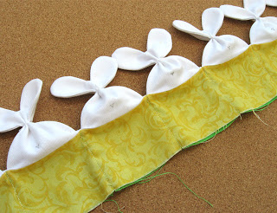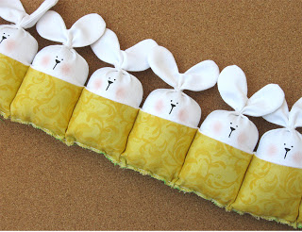
- Декорируем верхний шов подходящей тесьмой, вьюнчиком, кружевом.
- Потайным швом сшиваем зайчиков « в кольцо».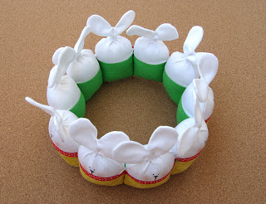
- Займёмся донышком. Берём круг большего диаметра, близко к краю прокладываем намёточные стежки, а у кружка из « внутренней» ткани подворачиваем припуск и фиксируем. На кружок из « наружной» ткани кладём картонно-синтепонную заготовку и стягиваем нить. Накладываем внутренний кружок и пришиваем потайным стежком.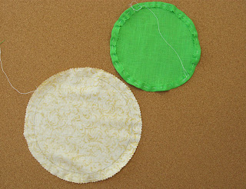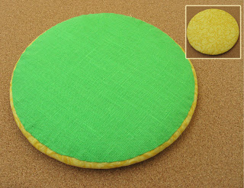
- Садим наших зайчиков на донышко и пришиваем потайным стежком. Украшаем по низу тесьмой.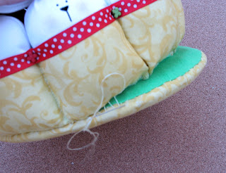
- Берём полоски, выкроенные для ручки корзинки. Складываем вдоль пополам и прокладываем строчку на расстоянии 0.5 см от края. Выворачиваем и набиваем синтепоном. Переплетаем две полоски между собой. Пришиваем ручку к корзинке. На ушки завязываем бантики.
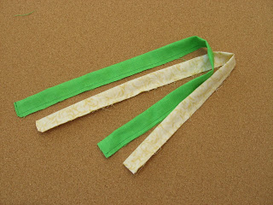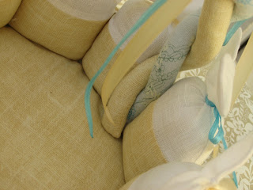
Корзинка готова!
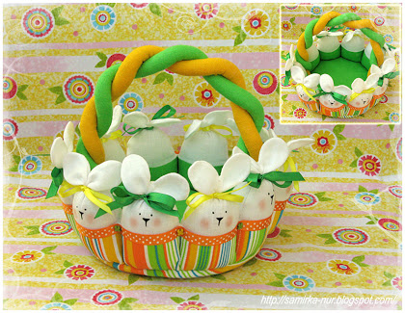
источник:http://samirka-nur.blogspot.ru/2013/03/blog-post_4.html

